МИНИСТЕРСТВО ОБРАЗОВАНИЯ САРАТОВСКОЙ ОБЛАСТИ
ГОСУДАРСТВЕННОЕ АВТОНОМНОЕ ПРОФЕССИОНАЛЬНОЕ
ОБРАЗОВАТЕЛЬНОЕ УЧРЕЖДЕНИЕ САРАТОВСКОЙ ОБЛАСТИ
«САРАТОВСКИЙ ПОЛИТЕХНИЧЕСКИЙ КОЛЛЕДЖ»

Рассмотрена на заседании  Педагогического совета  ГАПОУ СО  «Саратовский политехнический колледж»  Протокол № 7 от 06.02.2023 г. | УТВЕРЖДЕНА  Приказом ГАПОУ СО  «Саратовский политехнический колледж»  от 08.02.2023 г. № 01-04/  Директор ______ К.Г. Гудков

ОСНОВНАЯ ОБРАЗОВАТЕЛЬНАЯ ПРОГРАММА

Уровень профессионального образования
Среднее профессиональное образование

Образовательная программа
программа подготовки квалифицированных рабочих, служащих

15.01.32 Оператор станков с программным управлением

Квалификация выпускника: Оператор станков с программным управлением,
станочник широкого профиля
Нормативный срок обучения: 1 год 10 мес.

2023 год
Содержание
Раздел 1. Общие положения…………………………………………………………………….……….................... | 4
Раздел 2. Общая характеристика образовательной программы……………………………………………...... | 5
Раздел 3. Характеристика профессиональной деятельности выпускника………………................................ | 5
Раздел 4. Результаты освоения образовательной программы………………………………………………….. | 6
4.1. Общие компетенции……………………………………………………………………......................................... | 6
4.2. Профессиональные компетенции ...…………………………………………………………................................ | 8
4.3. Личностные результаты ...……………………………………………………………........................................... | 25
Раздел 5. Структура образовательной программы……………………………………………………………... | 26
5.1. Учебный план...…………………………………………………………….………….......................................... | 26
5.2. Календарный учебный график ………………………………………………………………………………….. | 28
5.3. Рабочая программа воспитания………………………………………………………………............................. | 29
5.4. Календарный план воспитательной работы……………………………………………………………………. | 29
Раздел 6. Условия реализации образовательной программы………………………………………………… | 30
6.1. Требования к материально-техническому обеспечению образовательной программы……………………. | 30
6.2. Материально-техническое оснащение лабораторий, мастерских ……………………………………………. | 30
6.3. Требования к кадровым условиям реализации образовательной программы………………………………... | 33
6.4. Требования к финансовым условиям реализации образовательной программы ….…………………………. | 34
Раздел 7. Формирование оценочных средств для проведения государственной итоговой аттестации…… | 34
Раздел 8. Разработчики основной образовательной программы……………………………………………….. | 34

Приложение 1. Программы профессиональных модулей

рабочая программа профессионального модуля «ПМ.01 «Изготовление деталей на металлорежущих станках различного вида и типа по стадиям технологического процесса»

рабочая программа учебной практики «УП.01 Учебная практика по освоению первичных профессиональных навыков по изготовлению деталей на металлорежущих станках различного вида и типа по стадиям технологического процесса»

рабочая программа производственной практики «ПП. 01 Производственная практика по изготовлению деталей на металлорежущих станках различного вида и типа по стадиям технологического процесса»

рабочая программа профессионального модуля «ПМ.02 Разработка управляющих программ для станков с числовым программным управлением»

рабочая программа учебной практики «УП. 02 Учебная практика по освоению первичных профессиональных навыков по разработке управляющих программ для станков с числовым программным управлением»

рабочая программа производственной практики «ПП.02 Производственная практика по разработке управляющих программ для станков с числовым программным управлением»

рабочая программа профессионального модуля «ПМ.03 Изготовление деталей на металлорежущих станках с программным управлением по стадиям технологического процесса»

рабочая программа учебной практики «УП. 03 Учебная практика по освоению первичных профессиональных навыков по изготовлению деталей на металлорежущих станках с программным управлением по стадиям технологического процесса»

рабочая программа производственной практики «ПП.03 Производственная практика по изготовлению деталей на металлорежущих станках с программным управлением по стадиям технологического процесса»

Приложение 2. Программы учебных дисциплин профессионального цикла

рабочая программа учебной дисциплины ОП.01 Техническая графика

рабочая программа учебной дисциплины ОП.02 Основы материаловедения

рабочая программа учебной дисциплины ОП.03 Безопасность жизнедеятельности

рабочая программа учебной дисциплины ОП.04 Физическая культура

Приложение 3. Программы учебных дисциплин общеобразовательного цикла

рабочая программа учебной дисциплины БД.01 Русский язык

рабочая программа учебной дисциплины БД.02 Литература

рабочая программа учебной дисциплины БД.03 Иностранный язык

рабочая программа учебной дисциплины БД.04 Информатика

рабочая программа учебной дисциплины БД.05 Физика

рабочая программа учебной дисциплины БД.06 Химия

рабочая программа учебной дисциплины БД.07 Биология

рабочая программа учебной дисциплины БД.08 История

рабочая программа учебной дисциплины БД.09 Обществознание

рабочая программа учебной дисциплины БД. 10 Физическая культура

рабочая программа учебной дисциплины БД.11 Основы безопасности жизнедеятельности

рабочая программа учебной дисциплины БД.12 Родная литература

рабочая программа учебной дисциплины ПД.01 Математика

рабочая программа учебной дисциплины ПД.02 География

рабочая программа учебной дисциплины ПОО.01 Введение в специальность / Практические основы профессиональной деятельности

рабочая программа учебной дисциплины ПОО.02 Основы проектной деятельности

рабочая программа учебной дисциплины ПОО.03 Черчение

Приложение 4. Рабочая программа воспитания

Приложение 5. Календарный план воспитательной работы

Приложение 6. Программа государственной итоговой аттестации

Раздел 1. Общие положения
Настоящая основная образовательная программа среднего профессионального образования (далее – ООП СПО) по профессии 15.01.32 Оператор станков с программным разработана на основе федерального государственного образовательного стандарта среднего профессионального образования по профессии 15.01.32 Оператор станков с программным управлением, утвержденного Министерства образования и науки РФ от 9 декабря 2016 г. № 1555 (далее – ФГОС СПО).
ООП определяет рекомендованный объем и содержание среднего профессионального образования по профессии 15.01.32 Оператор станков с программным управлением, планируемые результаты освоения образовательной программы, условия образовательной деятельности.
Образовательная программа, реализуемая на базе основного общего образования, была разработана в ГАПОУ СО «Саратовский политехнический колледж» на основе требований федерального государственного образовательного стандарта среднего общего образования и ФГОС СПО с учетом получаемой профессии 15.01.32 Оператор станков с программным управлением.
Нормативные основания для разработки ООП:
    - Федеральный закон от 29 декабря 2012 г. №273-ФЗ «Об образовании в Российской Федерации»;
    - Приказ Министерства образования и науки РФ от 17 мая 2012 г. № 413 «Об утверждении федерального государственного образовательного стандарта среднего общего образования» (с изменениями и дополнениями);
    - Приказ Министерства просвещения РФ от 12 августа 2022 г. № 732 «О внесении изменений в федеральный государственный образовательный стандарт среднего общего образования, утвержденный приказом Министерства образования и науки Российской Федерации от 17 мая 2012 г. № 413»
    - Приказ Минпросвещения России от 9 декабря 2016 г. № 1555 «Об утверждении федерального государственного образовательного стандарта среднего профессионального образования по специальности 15.01.32 Оператор станков с программным управлением»;
    - Приказ Минпросвещения России от 24 августа 2022 г. № 762 «Об утверждении Порядка организации и осуществления образовательной деятельности по образовательным программам среднего профессионального образования»;
    - Приказ Министерства просвещения Российской Федерации от 8 ноября 2021 г. № 800 «Об утверждении Порядка проведения государственной итоговой аттестации по образовательным программам среднего профессионального образования»;
    - Приказ Минобрнауки России № 885, Минпросвещения России № 390 от 5 августа 2020 г. «О практической подготовке обучающихся» (вместе с «Положением о практической подготовке обучающихся»);
    - Устав государственного автономного профессионального образовательного учреждения Саратовской области «Саратовский политехнический колледж»;
    - Локальные нормативные акты ГАПОУ СО «Саратовский политехнический колледж».

Перечень сокращений, используемых в тексте ООП:
ФГОС СПО – Федеральный государственный образовательный стандарт среднего профессионального образования;
ООП – основная образовательная программа;
ОК – общие компетенции;
ПК – профессиональные компетенции; ЛР – личностные результаты;
ОП – общепрофессиональный цикл; П – профессиональный цикл;
МДК – междисциплинарный курс; ПМ – профессиональный модуль;
ОП – общепрофессиональная дисциплина; ДЭ – демонстрационный экзамен;
ГИА – государственная итоговая аттестация.

Раздел 2. Общая характеристика образовательной программы
Квалификация, присваиваемая выпускникам образовательной программы:
- Оператор станков с программным управлением;
- Станочник широкого профиля.
Формы обучения: очная.
Объем программы по освоению программы среднего профессионального образования на базе основного общего образования с одновременным получением среднего общего образования: 2952 академических часов, со сроком обучения 1 год 10 месяцев.

Раздел 3. Характеристика профессиональной деятельности выпускника
3.1. Область профессиональной деятельности выпускников: 40 Сквозные виды профессиональной деятельности в промышленности.
3.2 Соответствие видов деятельности профессиональным модулям и присваиваемой квалификации:
Наименование основных видов деятельности | Наименование профессиональных модулей | Сочетание квалификаций
Наименование основных видов деятельности | Наименование профессиональных модулей | Оператор станков с программным управлением, Станочник широкого профиля
Изготовление деталей на металлорежущих станках различного вида и  типа (сверлильных, токарных, фрезерных, копировальных, шпоночных, шлифовальных) по стадиям технологического процесса в соответствии с  требованиями охраны труда и экологической безопасности | ПМ.01 Изготовление деталей на металлорежущих станках различного вида и типа по стадиям технологического процесса | осваивается
Разработка управляющих программ для станков с числовым  программным управлением | ПМ.02 Разработка управляющих программ для станков с числовым программным управлением | осваивается
Изготовление деталей на металлорежущих станках с программным управлением по стадиям технологического процесса в соответствии с требованиями охраны труда и экологической безопасности | ПМ.03 Изготовление деталей на металлорежущих станках с программным управлением по стадиям технологического процесса | осваивается

Раздел 4. Результаты освоения образовательной программы
4.1 . Общие компетенции

Код компетенции | Формулировка  компетенции | Знания, умения
ОК 01 | Выбирать способы решения задач профессиональной деятельности применительно к различным контекстам | Умения: распознавать задачу и/или проблему в профессиональном и/или социальном контексте; анализировать задачу и/или проблему и выделять её составные части; определять этапы решения задачи; выявлять и эффективно искать информацию, необходимую для решения задачи и/или проблемы; составлять план действия; определять необходимые ресурсы; владеть актуальными методами работы в профессиональной и смежных сферах; реализовывать составленный план; оценивать результат и последствия своих действий (самостоятельно или с помощью наставника)  Знания: актуальный профессиональный и социальный контекст, в котором приходится работать и жить; основные источники информации и ресурсы для решения задач и проблем в профессиональном и/или социальном контексте; алгоритмы выполнения работ в профессиональной и смежных областях; методы работы в профессиональной и смежных сферах; структуру плана для решения задач; порядок оценки результатов решения задач профессиональной деятельности
ОК 02 | Осуществлять поиск, анализ и интерпретацию информации, необходимой для выполнения задач профессиональной деятельности | Умения: определять задачи для поиска информации; определять необходимые источники информации; планировать процесс поиска; структурировать получаемую информацию; выделять наиболее значимое в перечне информации; оценивать практическую значимость результатов поиска; оформлять результаты поиска, применять средства информационных технологий для решения профессиональных задач; использовать современное программное обеспечение; использовать различные цифровые средства для решения профессиональных задач.  Знания: номенклатура информационных источников, применяемых в профессиональной деятельности; приемы структурирования информации; формат оформления результатов поиска информации, современные средства и устройства информатизации; порядок их применения и программное обеспечение в профессиональной деятельности в том числе с использованием цифровых средств.
ОК 03 | Планировать и реализовывать собственное профессиональное и личностное развитие | Умения: определять актуальность нормативно-правовой документации в профессиональной деятельности; выстраивать траектории профессионального и личностного развития  Знания: содержание актуальной нормативно-правовой документации; современная научная и профессиональная терминология; возможные траектории профессионального развития и самообразования
ОК 04 | Работать в коллективе и команде, эффективно взаимодействовать с коллегами, руководством, клиентами | Умения: организовывать работу коллектива и команды; взаимодействовать с коллегами,  руководством, клиентами.  Знания: психология коллектива; психология личности; основы проектной деятельности
ОК 05 | Осуществлять устную и письменную коммуникацию на государственном языке с учетом особенностей социального и культурного контекста | Умения: излагать свои мысли на государственном языке; оформлять документы.  Знания: особенности социального и культурного контекста; правила оформления документов.
ОК 06 | Проявлять гражданско-патриотическую позицию, демонстрировать осознанное поведение на основе традиционных общечеловеческих ценностей | Умения: описывать значимость своей профессии Знания: сущность гражданско-патриотической позиции; понятие общечеловеческих ценностей; значимость профессиональной деятельности по профессии
ОК 07 | Содействовать сохранению окружающей среды, ресурсосбережению, эффективно действовать в чрезвычайных ситуациях | Умения: соблюдать нормы экологической безопасности; определять направления ресурсосбережения в рамках профессиональной деятельности по профессии.  Знания: правила экологической безопасности при ведении профессиональной деятельности; основные ресурсы, задействованные в профессиональной деятельности; пути обеспечения ресурсосбережения.
ОК 08 | Использовать средства физической культуры для сохранения и укрепления здоровья в процессе профессиональной деятельности и поддержание необходимого уровня физической подготовленности | Умения: использовать физкультурно-оздоровительную деятельность для укрепления здоровья, достижения жизненных и профессиональных целей; применять рациональные приемы двигательных функций в профессиональной деятельности; пользоваться средствами профилактики перенапряжения характерными для данной профессии  Знания: роль физической культуры в общекультурном, профессиональном и социальном развитии человека; основы здорового образа жизни; условия профессиональной деятельности и зоны риска физического здоровья для профессии; средства профилактики перенапряжения.
ОК 09 | Использовать информационные технологии в профессиональной деятельности | Умения: применять средства информационных технологий для решения профессиональных задач; использовать современное программное обеспечение Знания: современные средства и устройства информатизации; порядок их применения и программное обеспечение в профессиональной деятельности.
ОК 10 | Пользоваться профессиональной документацией на государственном и иностранном языках | Умения: понимать общий смысл четко произнесенных высказываний на известные темы (профессиональные и бытовые), понимать тексты на базовые профессиональные темы; участвовать в диалогах на знакомые общие и профессиональные темы; строить простые высказывания о себе и о своей профессиональной деятельности; кратко обосновывать и объяснить свои действия (текущие и планируемые); писать простые связные сообщения на знакомые или интересующие профессиональные темы.  Знания: правила построения простых и сложных предложений на профессиональные темы; основные общеупотребительные глаголы (бытовая и профессиональная лексика); лексический минимум, относящийся к описанию предметов, средств и процессов профессиональной деятельности; особенности произношения; правила чтения текстов профессиональной направленности
ОК 11 | Планировать предпринимательскую деятельность в профессиональной сфере | Умения: выявлять достоинства и недостатки коммерческой идеи; презентовать идеи открытия собственного дела в профессиональной деятельности; оформлять бизнес-план; рассчитывать размеры выплат по процентным ставкам кредитования  Знание: основы предпринимательской деятельности; основы финансовой грамотности; правила разработки бизнес-планов; порядок выстраивания презентации; кредитные банковские продукты

4.2. Профессиональные компетенции

Основные виды  деятельности | Код и наименование  компетенции | Показатели освоения компетенции
Изготовление деталей на металлорежущих станках различного вида и  типа (сверлильных, токарных, фрезерных, копировальных, шпоночных и  шлифовальных) по стадиям технологического процесса в соответствии с  требованиями охраны труда и экологической безопасности | ПК 1.1 Осуществлять подготовку и обслуживание рабочего места для работы на металлорежущих станках различного вида и типа (сверлильных, токарных, фрезерных, копировальных, шпоночных и шлифовальных) | Практический опыт:  выполнение подготовительных работ и обслуживания рабочего места станочника
Умения:
подготавливать к работе и обслуживать рабочие места станочника в соответствии с требованиями охраны труда, производственной санитарии, пожарной безопасности и электробезопасности
Знания:
правила подготовки к работе и содержания рабочих мест станочника: требования охраны труда, производственной санитарии, пожарной безопасности и электробезопасности;

 | ПК 1.2. Осуществлять подготовку к использованию инструмента, оснастки, подналадку металлорежущих станков различного вида и типа (сверлильных, токарных, фрезерных, копировальных, шпоночных и шлифовальных) в соответствии с полученным заданием | Практический опыт:  подготовка к использованию инструмента и оснастки для работы на металлорежущих станках различного вида и типа (сверлильных, токарных, фрезерных, копировальных, шпоночных и шлифовальных) в соответствии с полученным заданием
Умения:
выбирать и подготавливать к работе универсальные, специальные приспособления, режущий и контрольно-измерительный инструмент;

Знания:
конструктивные особенности, правила управления, подналадки и проверки на точность металлорежущих станков различного вида и типа (сверлильных, токарных, фрезерных, копировальных, шпоночных и шлифовальных);
устройство, правила применения, проверки на точность универсальных и специальных приспособлений, контрольно-измерительных инструментов;

 | ПК 1.3 Определять последовательность и оптимальные режимы обработки различных изделий на металлорежущих станках различного вида и типа (сверлильных, токарных, фрезерных, копировальных, шпоночных и шлифовальных) в соответствии с заданием | Практический опыт:  определение последовательности и оптимального режима  обработки различных изделий на металлорежущих станках различного вида и типа (сверлильных, токарных, фрезерных, копировальных, шпоночных и шлифовальных)
 |  | Умения: устанавливать оптимальный режим обработки в соответствии с технологической картой;
Знания:
правила определения режимов резания по справочникам и паспорту станка;

 | ПК 1.4 Вести технологический процесс обработки и доводки деталей, заготовок и инструментов на металлорежущих станках различного вида и типа (сверлильных, токарных, фрезерных, копировальных, шпоночных и шлифовальных) с соблюдением требований к качеству, в соответствии с заданием и технической документацией | Практический опыт:  обработка и доводка деталей, заготовок и инструментов на металлорежущих станках различного вида и типа (сверлильных, токарных, фрезерных, копировальных, шпоночных и шлифовальных) с соблюдением требований к качеству, в соответствии с заданием
Умения:
осуществлять обработку и доводку деталей, заготовок и инструментов на металлорежущих станках различного вида и типа (сверлильных, токарных, фрезерных, копировальных, шпоночных и шлифовальных);

Знания:
правила проведения и технологию проверки качества выполненных работ;
правила перемещения грузов и эксплуатации специальных транспортных и грузовых средств

Разработка управляющих программ для станков с числовым  программным управлением | ПК 2.1 Разрабатывать управляющие программы с применением систем автоматического программирования | Практический опыт:  разработка управляющих программ с применением систем автоматического программирования
Умения:
читать и применять техническую документацию при выполнении работ;
разрабатывать маршрут технологического процесса обработки с выбором режущих и вспомогательных инструментов, станочных приспособлений, с разработкой технических условий на исходную заготовку;
устанавливать оптимальный режим резания;
анализировать системы ЧПУ станка и подбирать язык программирования

Знания:
устройство и принципы работы металлорежущих станков с программным управлением, правила подналадки и наладки;
устройство, назначение и правила применения приспособлений и оснастки;
устройство, назначение и правила пользования режущим и измерительным инструментом
правила определения режимов резания по справочникам и паспорту станка
методы разработки технологического процесса изготовления деталей на станках с ЧПУ
теорию программирования станков с ЧПУ с использованием G-кода;
приемы программирования одной или более систем ЧПУ;
 | ПК 2.2 Разрабатывать управляющие программы с применением систем CAD/CAM | Практический опыт:  разработка управляющих программ с применением систем CAD/CAM
Умения:
осуществлять написание управляющей программы в CAD/САМ 3 оси;
осуществлять написание управляющей программы в CAD/CAM 5 оси
Знания:
приемы работы в CAD/САМ системах

 | ПК 2.3 Выполнять диалоговое программирование с пульта управления станком | Практический опыт:  выполнение диалогового программирования с пульта управления станком
Умения:
осуществлять написание управляющей программы со стойки станка с ЧПУ;
проверять управляющие программы средствами вычислительной техники;
кодировать информацию и готовить данные для ввода в станок, записывая их на носитель;
разрабатывать карту наладки станка и инструмента;
составлять расчетно-технологическую карту с эскизом траектории инструментов;
вводить управляющие программы в универсальные ЧПУ станка и контролировать циклы их выполнения при изготовлении деталей
применять методы и приемки отладки программного кода;
применять современные компиляторы, отладчики и оптимизаторы программного кода
работать в режиме корректировки управляющей программы

Знания:
порядок заполнения и чтения операционной карты работы станка с ЧПУ;
способы использования (корректировки) существующих программ для выполнения задания по изготовлению детали
Изготовление деталей на металлорежущих станках с программным управлением по стадиям технологического процесса в соответствии с требованиями охраны труда и экологической безопасности | ПК 3.1 Осуществлять подготовку и обслуживание рабочего места для работы на металлорежущих станках различного вида и типа (сверлильных, токарных, фрезерных, копировальных, шпоночных и шлифовальных) с программным управлением | Практический опыт:  выполнение подготовительных работ и обслуживания рабочего места оператора станка с программным управлением
Умения:
осуществлять подготовку к работе и обслуживание рабочего места оператора станка с программным управлением в соответствии с требованиями охраны труда, производственной санитарии, пожарной безопасности и электробезопасности
Знания:
правила подготовки к работе и содержания рабочих мест оператора станка с программным управлением, требования охраны труда, производственной санитарии, пожарной безопасности и электробезопасности
 | ПК 3.2 Осуществлять подготовку к использованию инструмента и оснастки для работы на металлорежущих станках различного вида и типа (сверлильных, токарных, фрезерных, копировальных, шпоночных и шлифовальных) с программным управлением, настройку станка в соответствии с заданием | Практический опыт:  Подготовка к использованию инструмента и оснастки для работы на металлорежущих станках с программным управлением, настройку станка в соответствии с заданием
Умения:
выбирать и подготавливать к работе универсальные, специальные приспособления, режущий инструмент и контрольно-измерительный инструмент;

Знания:
устройство и принципы работы металлорежущих станков с программным управлением, правила подналадки;
наименование, назначение, устройство и правила применения приспособлений, режущего и измерительного инструмента;
 | ПК 3.3 Осуществлять перенос программы на станок, адаптацию разработанных управляющих программ на основе анализа входных данных, технологической и конструкторской документации | Практический опыт:  перенос программы на станок, адаптации разработанных управляющих программ на основе анализа входных данных, технологической и конструкторской документации
Умения:
определять возможности использования готовых управляющих программ на станках ЧПУ
Знания:
правила проведения анализа и выбора готовых управляющих программ;
основные направления автоматизации производственных процессов
системы программного управления станками;
основные способы подготовки программы
 | ПК 3.4 Вести технологический процесс обработки и доводки деталей, заготовок и инструментов на металлорежущих станках с программным управлением с соблюдением требований к качеству, в соответствии с заданием и технической документацией | Практический опыт:  обработка и доводка деталей, заготовок и инструментов на металлорежущих станках с программным управлением с соблюдением требований к качеству, в соответствии с заданием, технологической и конструкторской документацией
Умения:
определять режим резания по справочнику и паспорту станка;
составлять технологический процесс обработки деталей, изделий;
выполнять технологические операции при изготовлении детали на металлорежущем станке с числовым программным управлением

Знания:
- правила определения режимов резания по справочникам и паспорту станка
- организация работ при многостаночном обслуживании станков с программным управлением;
- приемы, обеспечивающие заданную точность изготовления деталей
- правила перемещения грузов и эксплуатации специальных транспортных и грузовых средств

4.3. Личностные результаты

Личностные результаты реализации программы воспитания к специальности 43.02.17 Технология индустрии красоты | Код ЛР
Портрет выпускника ПОО
Осознающий себя гражданином и защитником великой страны. | ЛР 1
Проявляющий активную гражданскую позицию, демонстрирующий приверженность принципам честности, порядочности, открытости, экономически активный. | ЛР 2
Соблюдающий нормы правопорядка, следующий идеалам гражданского общества, обеспечения безопасности, прав и свобод граждан России. | ЛР 3
Проявляющий и демонстрирующий уважение к людям труда, осознающий ценность собственного труда. Стремящийся к формированию в сетевой среде личностно. | ЛР 4
Демонстрирующий приверженность к родной культуре, исторической памяти на основе любви к Родине, родному народу, малой родине, принятию традиционных ценностей. | ЛР 5
Проявляющий уважение к людям старшего поколения и готовность к участию в социальной поддержке и волонтерских движениях. | ЛР 6
Осознающий приоритетную ценность личности человека; уважающий собственную и чужую уникальность в различных ситуациях, во всех формах и видах деятельности. | ЛР 7
Проявляющий и демонстрирующий уважение к представителям различных этнокультурных, социальных, конфессиональных и иных групп. | ЛР 8
Соблюдающий и пропагандирующий правила здорового и безопасного образа жизни, спорта; предупреждающий либо преодолевающий зависимости от алкоголя, табака, психоактивных веществ, азартных игр и т.д. | ЛР 9
Заботящийся о защите окружающей среды, собственной и чужой безопасности, в том числе цифровой. | ЛР 10
Проявляющий уважение к эстетическим ценностям, обладающий основами эстетической культуры. | ЛР 11
Принимающий семейные ценности, готовый к созданию семьи и воспитанию детей; демонстрирующий неприятие насилия в семье, ухода от родительской ответственности. | ЛР 12
Личностные результаты реализации программы воспитания, определенные отраслевыми требованиями к деловым качествам личности
Выполняющий профессиональные навыки в сфере парикмахерского искусства; Готовый соответствовать ожиданиям работодателей; Готовый к профессиональной конкуренции | ЛР 13
Ориентирующийся в изменяющемся рынке труда, гибко реагирующий на появление новых форм трудовой деятельности, готовый к их освоению, избегающий безработицы. | ЛР 14
Содействующий поддержанию престижа своей специальности, отрасли | ЛР 15
Принимающий цели и задачи научно-технологического, экономического, информационного и социокультурного развития России, готовый работать на их достижение. | ЛР 16
Управляющий собственным профессиональным развитием, рефлексивно оценивающий собственный жизненный опыт, критерии личной успешности. | ЛР 17
Способный генерировать новые идеи для решения задач цифровой экономики, перестраивать сложившиеся способы решения задач, выдвигать альтернативные варианты действий. | ЛР 18
Самостоятельный и ответственный в принятии решений во всех сферах своей деятельности, готовый к исполнению разнообразных социальных ролей, востребованных | ЛР 19
Личностные результаты реализации программы воспитания, определенные субъектом РФ
Мотивированный к участию в отраслевых конкурсах профессионального мастерства; Движение «Профессионалитет»; движение «Абилимпикс». | ЛР20
Принимающий семейные ценности своего народа, готовый к созданию семьи и воспитанию детей; демонстрирующий неприятие насилия в семье | ЛР21
Признающий ценность непрерывного образования, ориентирующийся в изменяющемся рынке труда, избегающий безработицы; управляющий собственным профессиональным развитием | ЛР22
Демонстрирующий приверженность к родной культуре, исторической памяти на основе любви к Родине, родному народу, малой родине, принятию традиционных ценностей | ЛР23
Экономически активный, предприимчивый, готовый к самозанятости. | ЛР24

Раздел 5. Структура образовательной программы
5.1. Учебный план

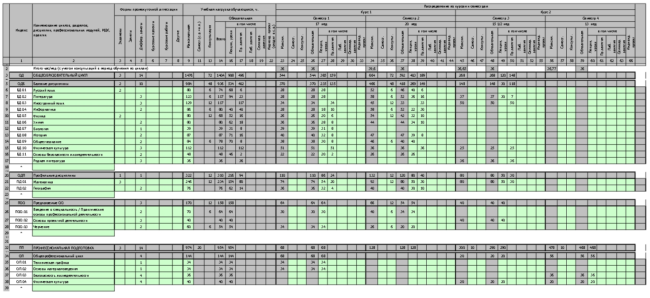
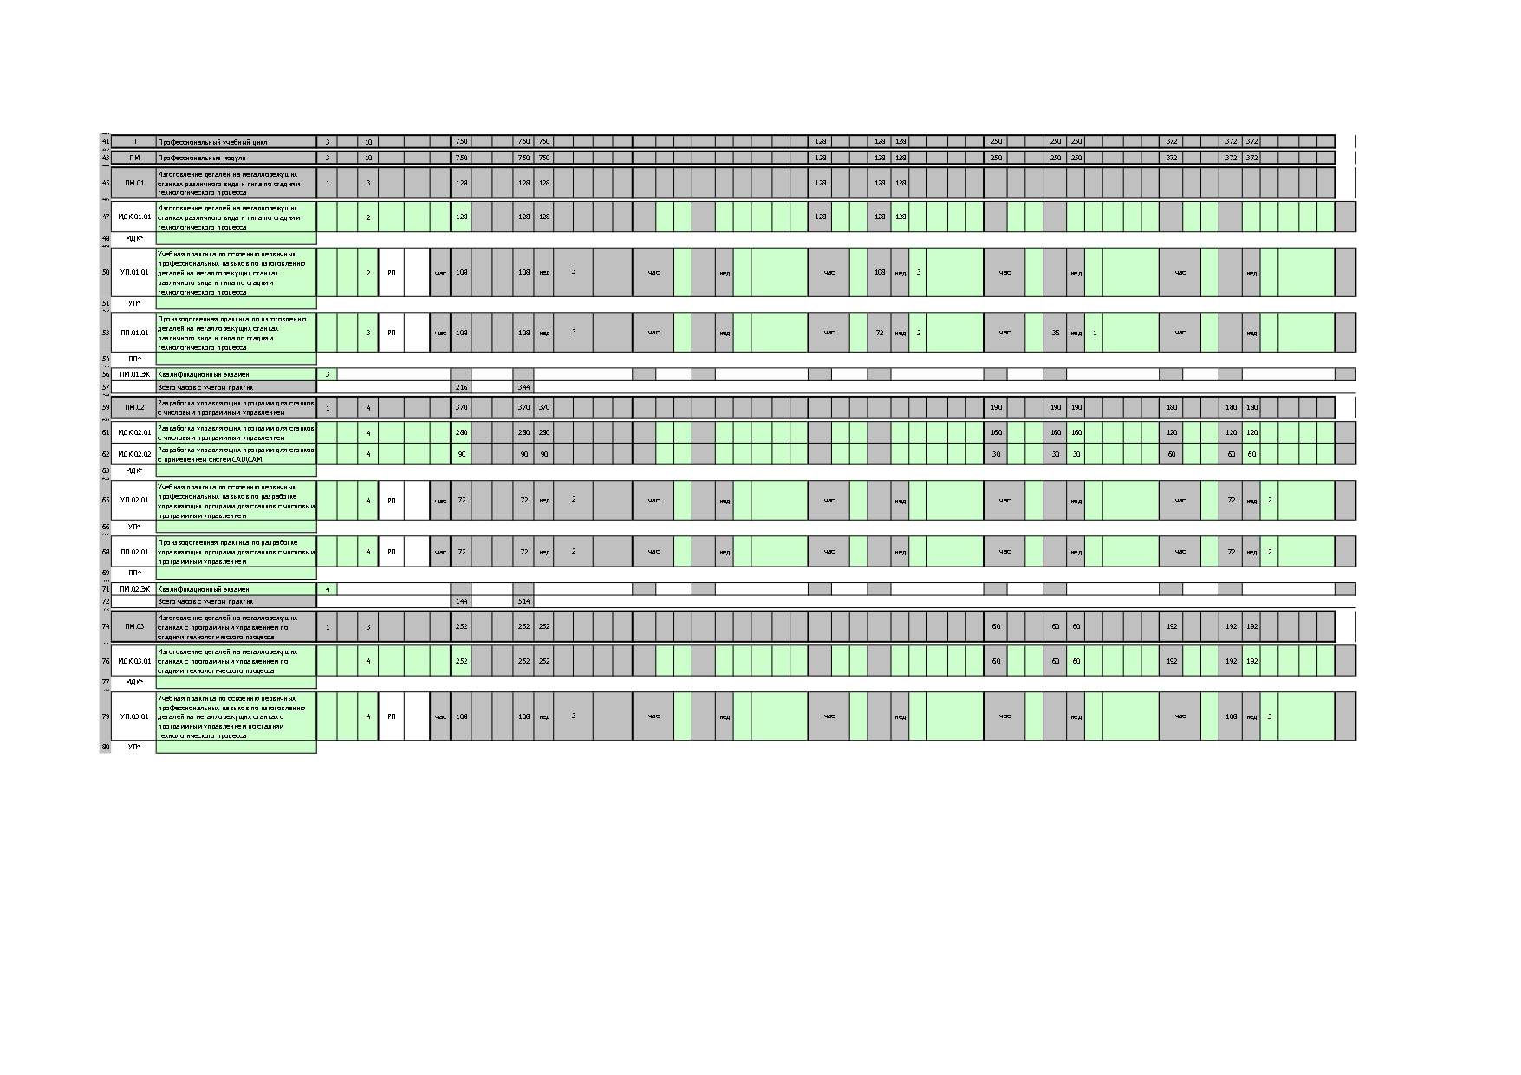

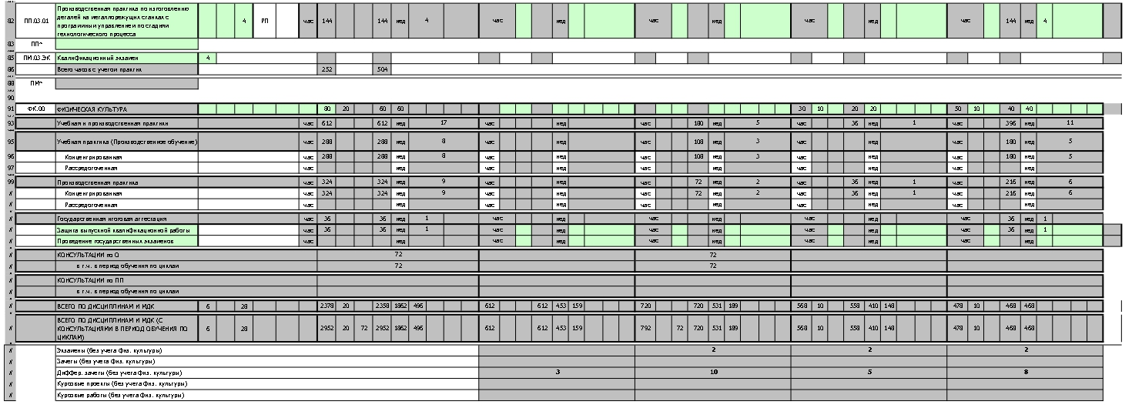

  - Календарный учебный график

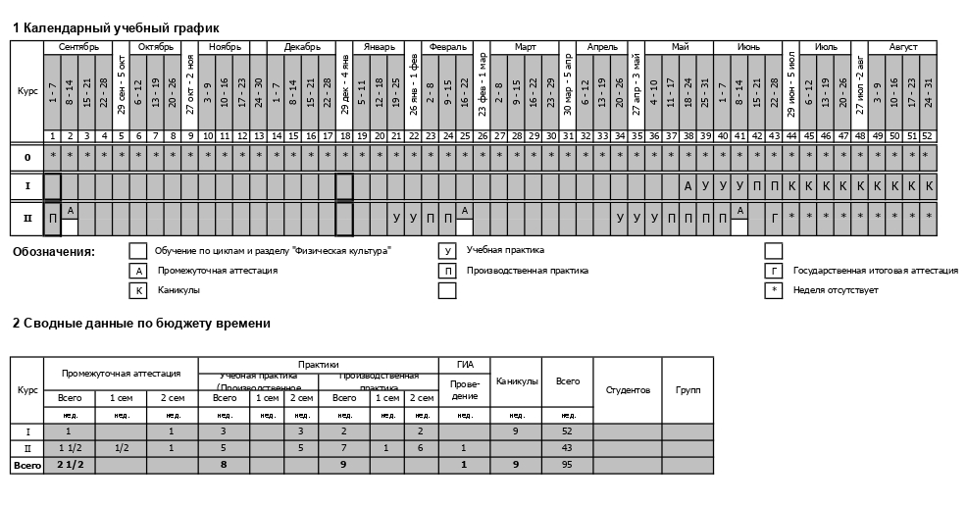

  - Рабочая программа воспитания

Цели и задачи воспитания обучающихся при освоении ими образовательной программы:
Цель рабочей программы воспитания – личностное развитие обучающихся и их социализация, проявляющиеся в развитии их позитивных отношений к общественным ценностям, приобретении опыта поведения и применения сформированных общих компетенций специалистов среднего звена на практике.
Задачи:
- формирование единого воспитательного пространства, создающего равные условия для развития обучающихся профессиональной образовательной организации;
- организация всех видов деятельности, вовлекающей обучающихся в общественно- ценностные социализирующие отношения;
- формирование у обучающихся профессиональной образовательной организации общих ценностей, моральных и нравственных ориентиров, необходимых для устойчивого развития государства;
- усиление воспитательного воздействия благодаря непрерывности процесса воспитания.
Рабочая программа воспитания представлена в приложении 5.

  - Календарный план воспитательной работы
Календарный план воспитательной работы представлен в приложении 6.

Раздел 6. Условия реализации образовательной программы

6.1. Требования к материально-техническому обеспечению образовательной программы.
Специальные помещения должны представлять собой учебные аудитории для проведения занятий всех видов, предусмотренных образовательной программой, в том числе групповых и индивидуальных консультаций, текущего контроля и промежуточной аттестации, самостоятельной работы, а также мастерские и лаборатории, оснащенные оборудованием, техническими средствами обучения и материалами, учитывающими требования международных стандартов.

Перечень специальных помещений
Кабинеты:
«Материаловедения»;
«Технической графики»;
«Безопасности жизнедеятельности»;
«Технологии металлообработки и работы в металлообрабатывающих цехах»
Лаборатории
«Программного управления станками с ЧПУ»
«Материаловедения»
Мастерские:
«Металлообработки»

Тренажеры, тренажерные комплексы
демонстрации и имитации работ на металлорежущих станках

Спортивный комплекс
Залы:
Библиотека, читальный зал с выходом в интернет
Актовый зал

6.2. Материально-техническое оснащение кабинетов, лабораторий, мастерских и баз практики по специальности.
Образовательная организация располагает материально-технической базой, обеспечивающей проведение всех видов дисциплинарной и междисциплинарной подготовки, лабораторной, практической работы обучающихся, предусмотренных учебным планом и соответствующей действующим санитарным и противопожарным правилам и нормам в разрезе выбранных траекторий.
Необходимый для реализации ООП перечень материально-технического обеспечения включает в себя:
Оснащение кабинетов:
Кабинет гуманитарных и социально-экономических дисциплин: мультимедийный проектор, ноутбук, экран, наглядные пособия (комплекты учебных таблиц, плакатов, настенных географических карт, портретов выдающихся ученых-географов).
Кабинет иностранного языка: экран, мультимедийный проектор, ноутбук преподавателя; экранно-звуковые пособия; наглядные пособия (комплекты учебных таблиц, плакатов); наушники с микрофоном – 5шт., ноутбуки для обучающихся – 5 шт.
Кабинет безопасности жизнедеятельности и охраны труда: компьютер, мультимедийный проектор, экран; учебно-наглядных пособий по основам безопасности жизнедеятельности и безопасности жизнедеятельности; плакаты и печатные наглядные пособия по дисциплине; макеты автомата Калашникова – 8шт.; противогазы - 40шт.; винтовки пневматические - 3шт.; медицинская аптечка - 8шт., медицинские носилки – 2шт., ватно-марлевые повязки - 25шт., тренажер сердечно-легочной и мозговой реанимации пружинно-механический с индикацией правильности выполнения действий – манекен «Максим», дозиметр бытовой - 1шт., ВПХР – 3шт., тренажер-манекен взрослого пострадавшего для отработки приемов сердечно-легочной реанимации (голова, туловище) – 2шт.; комплект ОЗК – 3шт.- химии, биологии, медико-биологических дисциплин
Кабинет химии, биологии, медико-биологических дисциплин: демонстрационный стол – 1шт.,, вытяжной шкаф – 1шт.,, мультимедийный проектор – 1шт.,, ноутбук – 1шт.,, экран – 1шт.,; стационарные стенды, справочные стенды, тематические стенды, таблица растворимости кислот, весы лабораторные, колбонагреватель, пробирки химические – 25шт., плоскодонные без шлифа – 25шт., конические без шлифа– 25шт., палочки стеклянные – 25шт., лабораторные штативы и держатели – 12шт., штативы для пробирок полиэтиленовые – 25шт., чаши выпаривательные с носиком – 12шт.

Оснащение помещений, задействованных при организации самостоятельной и воспитательной работы.
Зал «Актовый зал»
оснащенный оборудованием:
- осветительная техника;
- звуковая аппаратура (микрофоны, микрофонные стойки, микшерный пульт);
- акустические системы;
- видеопроектор с проекционным экраном;
- стулья;
- трибуна.
Зал «Библиотека»
оснащенный оборудованием:
- стулья;
- рабочие столы;
- стеллажи и витрины;
- каталожные шкафы под периодику, формуляры, мультимедиа носители.
Зал «Читальный зал с выходом в интернет»
оснащенный оборудованием:
- стулья;
- рабочие столы;
- шкафы канцелярские;
- компьютеры со специализированным программным обеспечением с выходом в интернет;

лабораторий, мастерских и баз практики по профессии 15.01.32 Оператор станков с программным управлением

Образовательная организация, реализующая программу по профессии, должна располагать материально-технической базой, обеспечивающей проведение всех видов дисциплинарной и междисциплинарной подготовки, лабораторной, практической работы обучающихся, предусмотренных учебным планом и соответствующей действующим санитарным и противопожарным правилам и нормам. Минимально необходимый для реализации ООП перечень материально-технического обеспечения, включает в себя:

Оснащение лабораторий «Программного управления станками с ЧПУ»:

Программное обеспечение CAD/CAM;
Фрезерный и токарный обрабатывающий центры с возможностью изменения системы ЧПУ, адаптированные для учебных целей.

Оснащение мастерской металлообработки

Станки:
сверлильный;
токарный, токарно-винторезный;
фрезерный;
копировальный;
шпоночный (долбежный);
шлифовальные: кругло-шлифовальный, плоскошлифовальный;
режущий инструмент: сверла, резцы, фрезы;
инструмент для наладки станка;
измерительный инструмент;
поверочный стол.
Оснащение тренажерного комплекса

тренажеры, имитирующие пульт управления стойки станка с ЧПУ различных типов и моделей;
тренажер для отработки координации движения рук при токарной обработке;
демонстрационное устройство станка;
симулятор для визуализации процессов обработки.

Оснащение баз практик
При реализации образовательной программы осуществляется обязательная учебная и производственная практика.
Учебная практика реализуется в мастерских ГАПОУ СО «Саратовский политехнический колледж», оборудованных инструментами, расходными материалами для обеспечения выполнения всех видов работ, определенных содержанием программ профессиональных модулей, в том числе оборудования и инструментов, используемых при проведении чемпионатов «Профессионалитет» и указанных в инфраструктурных листах конкурсной документации по компетенции «Парикмахерское искусство».
Производственная практика реализуется на основании договора о практической подготовке обучающихся, заключенном между организацией, осуществляющей образовательную деятельность, и организацией, осуществляющей деятельность по профилю соответствующей образовательной программы № 1 от 17.02.2023г. с ООО «Саратовское электроагрегатное производственное объединение-ЗЭМ».
Оборудование предприятия и технологическое оснащение рабочих мест производственной практики соответствует содержанию профессиональной деятельности и даёт возможность обучающемуся овладеть профессиональными компетенциями по всем видам деятельности, предусмотренными программой, с использованием современных технологий, материалов и оборудования.

Требования к учебно-методическому обеспечению образовательной программы.
Библиотечный фонд ГАПОУ СО «Саратовский политехнический колледж» укомплектован печатными изданиями и электронными изданиями по каждой дисциплине (модулю) из расчета не менее 0,25 экземпляра каждого из изданий, указанных в рабочих программах дисциплин (модулей) в качестве основной литературы, на одного обучающегося из числа лиц, одновременно осваивающих соответствующую дисциплину (модуль).
Обучающимся обеспечен доступ (удаленный доступ), в том числе в случае применения электронного обучения, дистанционных образовательных технологий, к современным профессиональным базам данных и информационным справочным системам, состав которых определяется в рабочих программах дисциплин (модулей).
Образовательная программа обеспечивается учебно-методической документацией по всем учебным дисциплинам (модулям).

Требования к практической подготовке обучающихся
Практическая подготовка направлена на совершенствование модели практико-ориентированного обучения, усиление роли работодателей при подготовке квалифицированных рабочих, служащих, специалистов среднего звена путем расширения компонентов (частей) образовательных программ, предусматривающих моделирование условий, непосредственно связанных с будущей профессиональной деятельностью, а также обеспечения условий для получения обучающимися практических навыков и компетенций, соответствующих требованиям, предъявляемым работодателями к квалификациям специалистов, рабочих.
Образовательная деятельность в форме практической подготовки:
- реализуется при проведении практических и лабораторных занятий, выполнении курсового проектирования, всех видов практики и иных видов учебной деятельности;
- предусматривает демонстрацию практических навыков, выполнение, моделирование обучающимися определенных видов работ для решения практических задач, связанных с будущей профессиональной деятельностью в условиях, приближенных к реальным производственным;
Образовательная деятельность в форме практической подготовки организована на всех курсах обучения, охватывая дисциплины, профессиональные модули, все виды практики, предусмотренные учебным планом.
Практическая подготовка организуется в учебных, учебно-производственных лабораториях, мастерских, а также в специально оборудованных помещениях (рабочих местах) профильных организаций на основании договора о практической подготовке обучающихся, заключаемого между ГАПОУ СО «Саратовский политехнический колледж» и профильной организацией, осуществляющей деятельность по профилю соответствующей образовательной программы.
Результаты освоения образовательной программы (государственной итоговой аттестации) организованны в форме демонстрационного экзамена.

Требования к организации воспитания обучающихся
Для реализации Программы определены следующие формы воспитательной работы с обучающимися: информационно-просветительские занятия (лекции, встречи, совещания, собрания и т.д.); массовые и социокультурные мероприятия; спортивно-массовые и оздоровительные мероприятия; деятельность творческих объединений, студенческих организаций; психолого-педагогические тренинги и индивидуальные консультации; научно-практические мероприятия (конференции, форумы, олимпиады, чемпионаты и профориентационные мероприятия (конкурсы, фестивали, мастер-классы, квесты, экскурсии и др.); опросы, анкетирование, социологические исследования среди обучающихся.

6.3. Требования к кадровым условиям реализации образовательной программы
Реализация образовательной программы обеспечивается педагогическими работниками ГАПОУ СО «Саратовский политехнический колледж», а также лицами, привлекаемыми к реализации образовательной программы на условиях гражданско-правового договора, в том числе из числа руководителей и работников организаций, направление деятельности которых соответствует области профессиональной деятельности «Сквозные виды профессиональной деятельности в промышленности», имеющих стаж работы в данной профессиональной области не менее 3 лет.
Квалификация педагогических работников образовательной организации должна отвечать квалификационным требованиям, указанным в профессиональном стандарте «Педагог профессионального обучения, профессионального образования и дополнительного профессионального образования», утвержденном приказом Министерства труда и социальной защиты Российской Федерации от 8 сентября 2015 г. № 608н.
Педагогические работники, привлекаемые к реализации образовательной программы, должны получать дополнительное профессиональное образование по программам повышения квалификации, в том числе в форме стажировки в организациях, направление деятельности которых соответствует области профессиональной деятельности Сквозные виды профессиональной деятельности в промышленности, не реже 1 раза в 3 года с учетом расширения спектра профессиональных компетенций.
Доля педагогических работников (в приведенных к целочисленным значениям ставок), обеспечивающих освоение обучающимися профессиональных модулей, имеющих опыт деятельности не менее 3 лет в организациях, направление деятельности которых соответствует области профессиональной деятельности Сквозные виды профессиональной деятельности в промышленности, в общем числе педагогических работников, реализующих образовательную программу, должна быть не менее 25 процентов.

6.4. Требования к финансовым условиям реализации образовательной программы

Расчеты нормативных затрат оказания государственных услуг по реализации образовательной программы осуществляется в соответствии с Методикой определения нормативных затрат на оказание государственных услуг по реализации образовательных программ среднего профессионального образования по профессиям (специальностям) и укрупненным группам профессий (специальностей), утвержденной Минобрнауки России 27 ноября 2015 г. № АП-114/18вн.
Нормативные затраты на оказание государственных услуг в сфере образования по реализации образовательной программы включают в себя затраты на оплату труда преподавателей и мастеров производственного обучения с учетом обеспечения уровня средней заработной платы педагогических работников за выполняемую ими учебную (преподавательскую) работу и другую работу в соответствии с Указом Президента Российской Федерации от 7 мая 2012 г. № 597 «О мероприятиях по реализации государственной социальной политики».

Раздел 7. Формирование оценочных средств для проведения государственной итоговой аттестации

Государственная итоговая аттестация (далее – ГИА) является обязательной. Она проводится по завершении всего курса обучения по направлению подготовки. В ходе ГИА оценивается степень соответствия сформированных компетенций выпускников требованиям ФГОС СПО.
Выпускники, освоившие программы подготовки специалистов среднего звена, выполняют выпускную квалификационную работу и сдают демонстрационный экзамен.
Государственная итоговая аттестация завершается присвоением квалификации специалиста среднего звена: наименование квалификации «специалист индустрии красоты».
Для государственной итоговой аттестации разработана программа государственной итоговой аттестации.
Задания для демонстрационного экзамена разрабатываются на основе профессиональных стандартов и с учетом оценочных материалов, разработанных ФГБОУ ДПО ИРПО, при условии наличия соответствующих профессиональных стандартов и материалов.
Оценочные средства для проведения ГИА включают типовые задания для демонстрационного экзамена, примеры тем дипломных работ, описание процедур и условий проведения государственной итоговой аттестации, критерии оценки.

Раздел 8. Разработчики основной образовательной программы
Организация-разработчик: государственное автономное профессиональное образовательное учреждение Саратовской области «Саратовский политехнический колледж».

Образовательная организация для реализации учебной дисциплины "Физическая культура" должна располагать спортивной инфраструктурой, обеспечивающей проведение всех видов практических занятий, предусмотренных учебным планом.

